Klasyfikacja Końcowa

2012
1 | UKS Jedynka KODO Morąg
2 | UKS Wilanowia I Warszawa
3 | APR Gdynia
4 | UKS Diament Ostrołęka
5 | UKPR Agrykola Warszawa
6 | SPR Pabiks Pabianice
7 | UKS Kontra Warszawa
8 | UKS Sprint Ulan Majorat
9 | UKS Niedźwiadek Węgrów
10 | Ulbrokas SK (Łotwa)
11 | KS Szczypiorniak Dąbrowa Białostocka
12 | UKS Wilanowia II Warszawa (2013)

2011
1 | UKS Niedźwiadek Węgrów
2 | UKS Diament Ostrołęka
3 | UKS Wilanowia I Warszawa
4 | UKS 50 Białystok
5 | UKS Kontra Warszawa
6 | KS Victoria Piaseczno
7 | SPR Pabiks Pabianice
8 | UKPR Agrykola Warszawa
9 | APR Gdynia

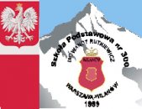 | 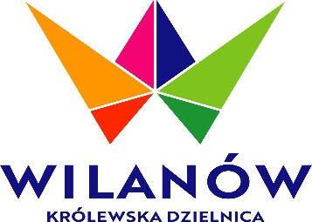 | 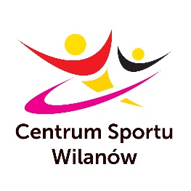
Wyróżnienia Indywidualne

Rocznik 2012 | Klub
Najlepszy zawodnik w turnieju
Jakub Kochański | UKS Jedynka KODO Morąg
Najlepszy bramkarz turnieju
Michał Dyjak | UKS Wilanowia I Warszawa
Najlepszy strzelec turnieju
Walocha Jan | SPR Pabiks Pabianice (39 bramek)

Rocznik 2011 | Klub
Najlepszy zawodnik w turnieju
Damian Przybyszewski | UKS Niedźwiadek Węgrów
Najlepszy bramkarz turnieju
Daniel Kozik | UKS Wilanowia Warszawa
Najlepszy strzelec turnieju
Jakub Kowalski | UKS Diament Ostrołęka (43 bramki)

Najlepszy zawodnik drużyny

Rocznik 2012
UKS Jedynka KODO Morąg | Fariaszewski Paweł
UKS Wilanowia I Warszawa | Borecki Wiktor
APR Gdynia | Makrucki Bartosz
UKS Diament Ostrołęka | Mierzejewski Tymon
UKPR Agrykola Warszawa | Gierla Hubert
SPR Pabiks Pabianice | Gurazda Jan
UKS Kontra Warszawa | Schulz Łukasz
UKS Sprint Ulan Majorat | Izdebski Maciej
UKS Niedźwiadek Węgrów | Ardej Ariel
Ulbroks SK /Łotwa/ | Edvards Camaus
KS Szczypiorniak Dąbrowa Białost. | Krzysztopik Antoni
UKS Wilanowia II Warszawa | Kuźnicki Adam

Rocznik 2011
UKS Niedźwiadek Węgrów | Saczuk Molak Alan
UKS Diament Ostrołęka | Wielgosz Kacper
UKS Wilanowia I Warszawa | Wasilewski Karol
UKS 50 Białystok | Kuklicz Aleksander
KS Victoria Piaseczno | Olejewski Julian
UKS Kontra Warszawa | Dzik Kacper
SPR Pabiks Pabianice | Gross Maciej
UKPR Agrykola Warszawa | Nida Franciszek
APR Gdynia | Kozłowski Daniel

Organizator:

UKS Wilanowia Warszawa

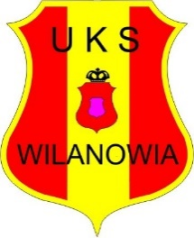

Instytucje i firmy wspierające turniej

- SP 300 im. Wandy Rutkiewicz – baza noclegowa i żywieniowa
- Dzielnica Wilanów m.st Warszawy - patronat
- CSW Wilanów – obiekty sportowe, basen
- Warszawsko-Mazowiecki Związek Piłki Ręcznej - patronat
- C&F S.A. – sponsor
- Usługi Gastronomiczno-Handlowe Justyna Banasiuk – wyżywienie
- Makesport Polska – nagrody
- MED.-EKIPA – zabezpieczenie medyczne
- Rodzice zawodników UKS Wilanowia – przekąski i smakołyki
10. Wolontariusze – chłopcy i dziewczynki SP 300 – klasy 7a i 8a

